Формирование познавательных универсальных учебных действий

Тема: Звуки и буквы. Обозначение звуков на письме буквами
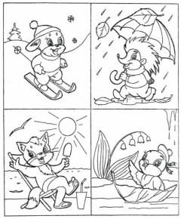
- Год год имеет четыре поры: зима, весна, лето, осень. Посчитай в этих словах количество букв. Запиши названия пор года на месте пропусков
___________ = 4 =___________________
4 + 1 = ______________ = _____________
Раскрась рисунок той поры года, в названии которой количество букв и звуков разное.
2. Определи примету, по которой объединены цифра и слова в каждой строке. Выбери из предложенных слов то, которое нужно записать на месте пропуска. облако, деревья, ель, поле, вьюга.
3 | тень | лес | ________
5 | туман | пальма | ________
6 | медведь | листья | ________
4 | снег | дождь

Тема: Прописная буква в словах
- Вставь пропущенные буквы в словах. Запиши эти слова на отдельной строке.
__аня и Таня покупали нитки для вязания.
Георгины гуашью рисовала __аташа.
__отик ниток клубок укатил в уголок.
Собирала __аргарита маргаритки на горе.
Пошла __оля полоть в поле.
У __аши на кармашке маки и ромашки.
____________________________________________________________________________________________________________________________________
Что объединяет записанные слова? Подчеркни лишнее.
- Догадайся, какие города посетили туристы. Запиши буквы, которые потерялись.
__осква, __сков, __азань, __очи, __оронеж, ______________________ _____________________________________.
Допиши названия городов, которые ты знаешь.

- Миша написал небольшой рассказ о себе. Распечатал его на принтере. Вот, что у него получилось. Попробуй сделать рассказ более понятным.
Меня зовут иша. Я живу в городе рославле. Недалеко от моего города протекает ека олга. Совсем недавно мне подарили опугая. Я назвал его етруша. опугай любит играть с шариками .

4. Составь небольшой рассказ о себе.
Меня зовут_______________. Мая фамилия ______________________. Страна, где я живу, называется ____________________________________. Город _______________ – столица моей Родины. Я учусь во втором классе. За одной партой со мной сидит _____________________. Мои друзья – ____________________ и _________________.

Тема: Гласные и согласные звуки
1.Обрати внимание на подчёркнутые буквы в словах. Определи в каждой группе слов лишнее. Запиши падчёркнутую букву из этого слова на свободной строке.
Пятница, вторник, среда, суббота .
Январь, июнь, март, август.
Огурец, помидор, кабачок, перец.
Клубника, крыжовник, малина, земляника.
____________________________________
Что объединяет буквы, которые ты записал? Допиши ещё четыре буквы.

- Как ты думаёшь, на какие две группы можно разделить буквы?
р, у, я, ш, ж, э, ц, ч, о.
Засели буквы каждой группы в свой домик.

3.Возле домиков растут только те цветы, в названии которых все согласные твёрдые. Выпиши названия этих цветов.
Флоксы, хризантемы, колокольчики, астры, розы, пионы, нарциссы, лилии, крокусы.
Раскрась цветок, в названии которого все согласные мягкие.
_______________________________________________________
_______________________________________________________
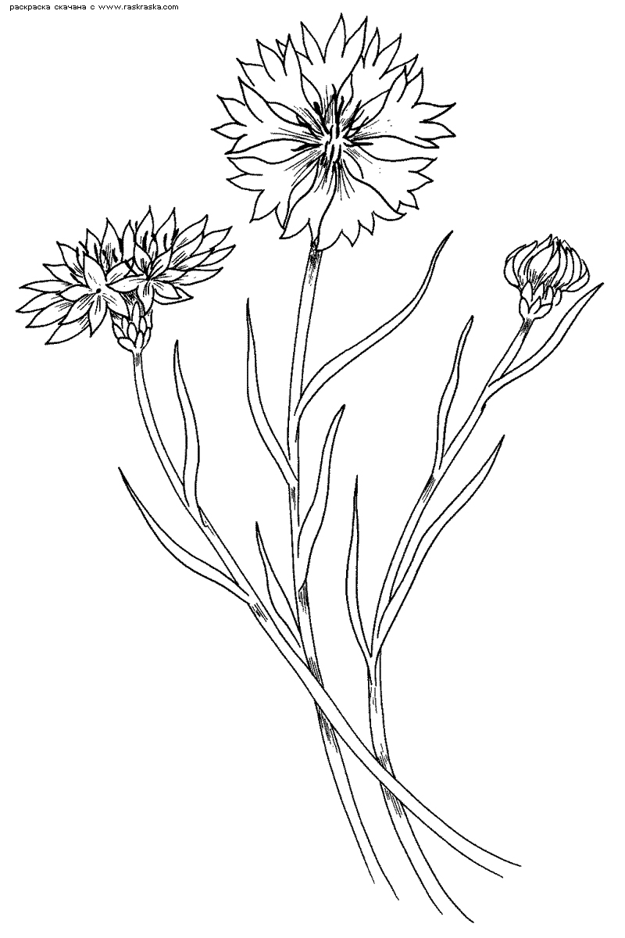

- Прочитай утверждения. Найди лишнее слово в каждой строке.
- В словах третий звук мягкий: хорёк, рысь, волк, бобёр .
- В словах три согласных звука: зубр, ёжик, кабан, белка.
- Выделеные гласные обозначают твёрдость согласных: быстрые, могучие, лесные, настоящие.
- У словах звук [н] твёрдый: насекомые, пернатые, новосёлы, хищники.

Запиши по порядку лишние слова, чтобы получилось предложение.
____________ и _____________ – ______________ ____________________.

